《 智慧仓储》课程标准
一、课程基本信息
课程名称：智慧仓储
课程代码：20151 | 学分：4 | 学时：64
授课时间：第3学期 | 授课对象：20级物流管理
课程类型：物流管理专业主干课，2011年度精品课

先修课程:物流概论、物流设施设备操作 | 后续课程:供应链管理

二、课程概述
1. 岗位分析：
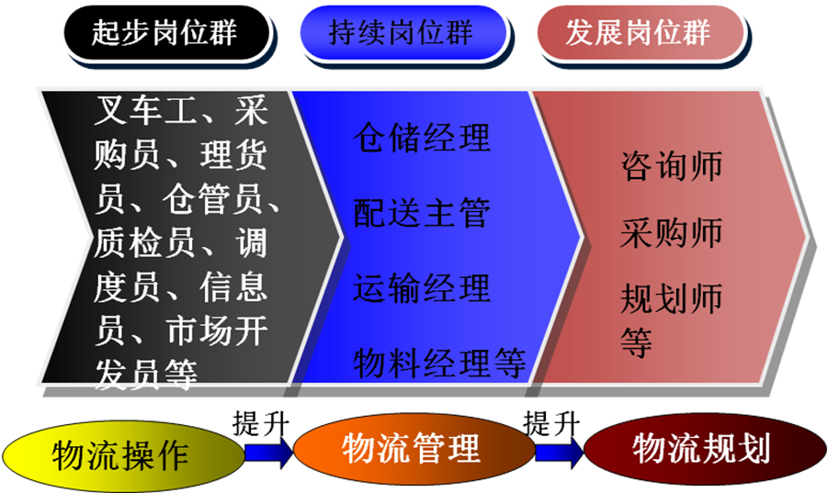

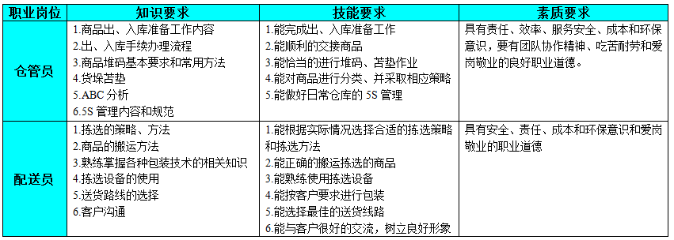
2. 课程分析：
智慧仓储
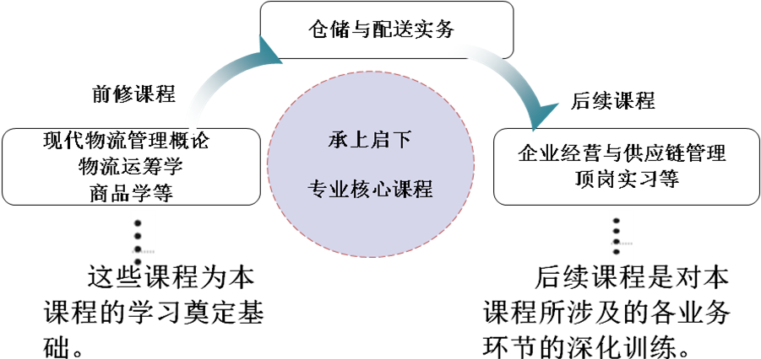

三、课程目标设计
总体目标：
通过工学结合、校企合作的任务驱动型的项目活动培养学生具有良好职业道德、专业技能水平、可持续发展能力，使学生掌握仓储和配送作业管理的基本知识与基本技能，初步形成一定的学习能力和课程实践能力，并培养学生诚实、守信、善于沟通和合作的团队意识，及其环保、节能和安全意识，提高学生各专门化方面的职业能力，并通过理论、实训、实习相结合的教学方式，边讲边学、边学边做、做中学、学中做，把学生培养成为具有良好职业道德的、具有仓储、配送操作的管理理论和实践能力的、具有可持续发展能力的高素质高技能型物流专门人才，以适应市场对物流人才的需求。

能力目标：（(学生)能根据××（标准、规范），运用××（知识），做××（事情））
1、能够签订仓储合同，签、填仓储、配送作业中的各种单证；
2、通过对工作效果的评价与分析，提出改进策略以提高仓储效率、降低物流成本、提高物流服务质量；
3、能够独立进行仓储配送软件的操作，熟练应用条码、RF、电子标签等信息技术与相关设备；
4、会利用经济学原理、数学知识及计算机知识对实际问题进行经济核算与分析；
知识目标：（知道...;了解…；理解…；掌握…。）
1、熟悉商品的特性、仓储合同和储配作业流程等的基本知识；
2、掌握物流成本核算及部门绩效评价的方法；
3、掌握仓储配送软件的操作；
4、掌握与储配业务活动相关的经济学原理、数学知识及计算机知识

素质目标：（职业道德、职业素质、职业规范在本课中的具体表现）
1、方法能力：培养学生发现问题、分析问题和解决问题的能力等，提高学生的学习能力。
2、社会能力：培养学生的沟通能力、团队协作能力、社会适应能力，提高学生的就业竞争力。
3、职业道德与职业意识：培养学生树立成本意识、质量意识、效率意识、服务意识、责任意识、环保意识，培养学生吃苦耐劳、诚实守信、爱岗敬业等良好的职业道德。
四、课程内容
序号 | 项目（模块） | 工作任务 | 学时
1 | 认识仓储与配送 | - 仓储与配送的主要内容  - 仓储与配送的重要性  - 仓储的认识 | 6
2 | 仓储作业——入库管理 | - 入库接单  - 入库准备工作  - 入库流程  - 储位分配  - 入库上架  - 异常处理 | 14
3 | 仓储作业——在库管理 | 1、货物保管与养护  2、货物分类管理  3、货物盘点  4、库存控制 | 10
4 | 仓储作业——出库管理 | - 订单处理  - 出库准备工作  - 拣货作业  - 异常处理 | 10
5 | 配装与送货作业 | 1．制定配装方案  2．路线选择  3.送货作业  4.返品处理 | 12
6 | 特殊货物的仓储与配送 | 1保税仓库的仓储与配送  2冷藏货物的仓储与配送  3危险货物的仓储与配送  4粮食的仓储与配送 | 10

五、实训项目设计
编号 | 实训项目（任务）名称 | 素质目标 | 知识目标 | 能力目标 | 实施步骤 | 可展示的结果或考核标准
1 | ××××
2.

- 课程实施
第×单元 | 学习内容 | 能力目标 | 知识目标 | 师生活动 | 其它（含考核内容、方法）
1 | 1-1  第一课 | 从总体上认识仓储与配送，对本门课程产生学习兴趣 | 从总体上认识仓储与配送，对本门课程产生学习兴趣 | 1.师生认识。教师：自我介绍，与学生相互认识。学生：自我介绍，师生认识。  2.学生分组。教师：给学生分组，以小组形式模拟完成课堂上各项业务操作及课后拓展业务训练，以培养协作意识。学生：分组。  3.仓储与配送感性认知。  4.认识仓储与配送。  5.认识课程  6.认识本课程的学习方法和考核方式。7.课程项目介绍。 | 考核内容：  1.明确仓储配送业务操作流程。  2.认识从事仓储配送相关岗位应具备的素质。  考核方法：  见第九部分  可展示的结果：
2 | 1－2仓储及仓储管理 | １．能够  ２．能进行物流中心的分区布置 | 1．了解商品仓储业务的流程  2．明确物流中心的区域组成  3. 了解物流中心中的设备 | 1、讨论学习  物流中心库区布局  物流中心的常用设备的操作要领  2、现场考查物流实训室的分区布置，操作相关设备。  3、总结问题提出解决策略，撰写心得体会 | 认知心得体会
3 | 1－3  仓储选址 | 1．能熟练准备并进行与客户的商务谈判活动  2．能够准确拟定仓储合同文本 | 了解仓储合同的内容条款和格式要求 | 1、教师讲述任务要求  2、讲述选址的步骤与要求  3、各组收集整理数据选择合理的地址 | 各小组选址的结果展示
4 | 1－4仓储平面设计 | 1．能够根据各自仓储的规模及特点做出合理的平面设计  2、能够对其他小组的平面设计做出合理的评价 | 1．掌握平面布局的类型  2、掌握平面布局的要求 | 1、教师讲述仓储平布局的主要内容  2、知识补充：平面布局的类型  3、学生根据各组选址于规模节能型平面布局  4、展示完善 | 仓库平面布局展示
5 | 1-5设施设备选择 | - 根据仓储规模与实际要求，选择合适的设备  2、掌握仓储设备的种类 | 1、掌握仓储设备的类型  2、每类设备的名称及使用要求 | 1、知识储备——仓储设备的种类  2、学生分组根据小组设定好的仓储规模确定仓储设备及数量、教师指导各小组的作业过程 | 设施设备选择结果展示
6 | 1-6仓储中心人员设置 | 能够完成仓储配送中心的人员设置等工作 | 人员设置的要求  工作手册  员工准则 | 1、知识储备——仓储人员设置要求  2、学生分组根据小组设定好的人员及作业手册、教师指导各小组的作业过程 | 设施人员选择结果展示
7 | 1-7仓储实训 | 能够对某个仓储配送中心进行完整的设计 | 仓储设计内容  仓储设计要求与主义事项 | 1、各组展示完整的仓储配送照中心设计  2、学生自评、教师点评  3、各组完善并提交作业 | 各种展示完整的仓储配送照中心设计
8 | 1-8智慧仓储-仓库 | 1、能够分析智慧仓库的适用范围及优势  2、能够是使用先进的字自动化或者智能仓库 | 智能仓库的含义  智能仓库的主要内容  智能仓库的使用要求 | 1、教师展示智能仓库视频  2、学生分析智能仓库的优势 | 讨论心得体会
9 | 1-9智慧仓储-设备 | 1、掌握现在常用的智能设备  2、掌握仓储智能设备的使用要求 | 智能设备的种类含义  智能设备的使用特点  智能设备的使用要求 | 1、教师展示智能设备视频  2、学生分析智能设备的优势 | 讨论心得体会
10 | 2－1入库准备工作 | 1．能熟练使用地牛进行搬运  2．能熟练使用电动叉车进行装卸搬运  3．能进行安全、高效的装卸搬运 | 1.掌握装卸作业的安全要求  2. 了解装卸搬运作业的准则 | 1、讨论学习  装卸搬运的活性；  地验，实施计划书。 | 情景模拟商品的装卸搬运
11 | 2－2入库上架 | 1．能根据商品的规格快速准确的制定堆码方案  2．能根据堆 | 1. 掌握商品堆码的方法  2. 了解常见的苫垫材料 | 1.教师给出任务、学生充分认识任务  2.教师讲解知识、学生学习相关知识  3.教师查看学生任务完成情况、指导学生的任务  4.学生完成任务、教师点评任务  5.师生总结交流 | 小组作业展示
12 | 2－3入库实操 | 能实地熟练进行入库作业 | 掌握入库作业各环节的工作内容 | 1.教师给出任务、学生充分认识任务  2.教师讲解知识、学生学习相关知识  3.教师查看学生任务完成情况、指导学生的任务  4.学生完成任务、教师点评任务  5.师生总结交流 | 入库上交作业实操完成情况
13 | 3-1仓库中商品的保管和养护 | 1．能正确使用仓储设施、设备对商品进行保管  2．能正确采用光、电和药剂等对商品进行养护 | 掌握商品保管养护的方法 | 1.教师给出任务、学生充分认识任务  2.教师讲解知识、学生学习相关知识  3.教师查看学生任务完成情况、指导学生的任务  4.学生完成任务、教师点评任务  5.师生总结交流 | 情景模拟商品的保管养护
14 | 3-2移库作业 | - 能够正确的完成移库作业  - 移库作业的细节处理恰当 | - 移库的流程  - 移库的注意事项 | 1.教师给出任务、学生充分认识任务  2.教师讲解知识、学生学习相关知识  3.教师查看学生任务完成情况、指导学生的任务  4.学生完成任务、教师点评任务  5.师生总结交流 | 移库作业的完成情况展示
15 | 3-3盘点作业 | - 能够掌握盘点的流程  - 掌握盘点的准备工作 | - 盘点的方法  - 盘点的流程 | 1.教师给出任务、学生充分认识任务  2.教师讲解知识、学生学习相关知识  3.教师查看学生任务完成情况、指导学生的任务  4.学生完成任务、教师点评任务  5.师生总结交流 | 盘点流程展示
16 | 3-4ABC分类管理 | 能运用ABC分类法对库存商品进行分类，从而做到管理商品时有的放矢。 | 掌握ABC分析法解题步骤 | 1.教师给出任务、学生充分认识任务  2.教师讲解知识、学生学习相关知识  3.教师查看学生任务完成情况、指导学生的任务  4.学生完成任务、教师点评任务  5.师生总结交流 | ABC分析报告
17 | 3-5零库存理念 | 能够正确理解零库存的内涵及精髓  能够帮助企业完成零库存的管理 | 零库存的概念  零库存的关键因素 | 1.教师给出任务、学生充分认识任务  2.教师讲解知识、学生学习相关知识  3.教师查看学生任务完成情况、指导学生的任务  4.学生完成任务、教师点评任务  5.师生总结交流 | 零库存理念分析
18 | 4-1出库准备工作 | 1能够完成出库作业的准备工作  2.掌握出库准备工作的注意事项 | 出库作业准备工作内容  出库作业注意事项 | 1.教师给出任务、学生充分认识任务  2.教师讲解知识、学生学习相关知识  3.教师查看学生任务完成情况、指导学生的任务  4.学生完成任务、教师点评任务  5.师生总结交流 | 展示出库作业准备内容
18 | 4-2 出库作业流程 | 1．能够做出出库作业流程图  2.能够完成出库作业 | 1. 出库作业流程  2.出库作业操作步骤 | 1.教师给出任务、学生充分认识任务  2.教师讲解知识、学生学习相关知识  3.教师查看学生任务完成情况、指导学生的任务  4.学生完成任务、教师点评任务  5.师生总结交流 | 展示出库作业流程及操作步骤
19 | 4-3 拣选与补货作业 | 1.能够根据任务选择合适的拣货方法  2.能够分析两种常用拣货方法的优缺点 | 1.拣货方法  2.两种常用拣货方法的优缺点  3.拣货注意事项 | 1.教师给出任务、学生充分认识任务  2.教师讲解知识、学生学习相关知识  3.教师查看学生任务完成情况、指导学生的任务  4.学生完成任务、教师点评任务  5.师生总结交流 | 针对任务给出合理的拣货方案
20 | 4-4流通加工作业 | - 能够根据任务完成流通加工作业  2.掌握流通加工的作业流程 | 1.流通加工的意义  2.流通加工的流程  3.流通加工的注意事项 | 1.教师给出任务、学生充分认识任务  2.教师讲解知识、学生学习相关知识  3.教师查看学生任务完成情况、指导学生的任务  4.学生完成任务、教师点评任务  5.师生总结交流 | 针对任务完成流通加工的书面内容
21 | 5-1配送概述 | 1．能够根据客户的分布情况，确定配送路线  2．能够运用路线优化方法，优化配送方案 | 掌握确定配送线路的方法 | 1.教师给出任务、学生充分认识任务  2.教师讲解知识、学生学习相关知识  3.教师查看学生任务完成情况、指导学生的任务  4.学生完成任务、教师点评任务  5.师生总结交流 | 制定的配送最优方案
22 | 5-2配装作业 | 1．能够准确的制定配装方案  2．能够快速的进行配装作业  3．能够进行绑扎和封盖，以确保货品的安全 | 了解配装作业的注意事项  掌握配装的方法 | 1.教师给出任务、学生充分认识任务  2.教师讲解知识、学生学习相关知识  3.教师查看学生任务完成情况、指导学生的任务  4.学生完成任务、教师点评任务  5.师生总结交流 | 配装方案  情景模拟：配装作业
23 | 5-3配送合理化 | 1．能够根据客户的分布情况，确定配送路线  2．能够运用路线优化方法，优化配送方案 | 掌握确定配送线路的方法 | 1、讨论学习  配送线路确定。  3. 选择方法，确定线路，实施优化。  4. 单元考核 | 制定的配送最优方案
24 | 5-4配送路线优化 | 1．能够准确的制定配装方案  2．能够快速的进行配装作业  3．能够进行绑扎和封盖，以确保货品的安全 | 了解配装作业的注意事项  掌握配装的方法 | 1.教师给出任务、学生充分认识任务  2.教师讲解知识、学生学习相关知识  3.教师查看学生任务完成情况、指导学生的任务  4.学生完成任务、教师点评任务  5.师生总结交流 | 配装方案  情景模拟：配装作业
25 | 5-5返品处理 | - 能够合理的处理返品  - 能够完成返品的后续工作 | - 掌握返品处理的原则  - 返品处理的注意事项 | 1.教师给出任务、学生充分认识任务  2.教师讲解知识、学生学习相关知识  3.教师查看学生任务完成情况、指导学生的任务  4.学生完成任务、教师点评任务  5.师生总结交流 | 讨论返品的处理方法与意见
26 | 6-1保税仓库的仓储与配送 | 能够合理的完成保税仓库的仓储与配送工作 | 掌握保税仓库货物的仓储与配送要点 | 1.教师给出任务、学生充分认识任务  2.教师讲解知识、学生学习相关知识  3.教师查看学生任务完成情况、指导学生的任务  4.学生完成任务、教师点评任务  5.师生总结交流 | 完成案例分析
27 | 6-2冷藏货物的仓储与配送 | 能够合理的完成冷藏货物的仓储与配送工作 | 掌握冷藏货物的仓储与配送要点 | 1.教师给出任务、学生充分认识任务  2.教师讲解知识、学生学习相关知识  3.教师查看学生任务完成情况、指导学生的任务  4.学生完成任务、教师点评任务  5.师生总结交流 | 完成案例分析  小组讨论
28 | 6-3危险货物的仓储与配送 | 能够合理的完成危险品的仓储与配送工作 | 掌握危险品的仓储与配送要点 | 1.教师给出任务、学生充分认识任务  2.教师讲解知识、学生学习相关知识  3.教师查看学生任务完成情况、指导学生的任务  4.学生完成任务、教师点评任务  5.师生总结交流 | 完成案例分析
29 | 6-4粮食的仓储与配送 | 能够合理的完成粮食的仓储与配送工作 | 掌握粮食的仓储与配送要点 | 1.教师给出任务、学生充分认识任务  2.教师讲解知识、学生学习相关知识  3.教师查看学生任务完成情况、指导学生的任务  4.学生完成任务、教师点评任务  5.师生总结交流 | 完成案例分析  小组讨论
30 | 总结 |  | 面向本门课程，对本学期所学内容进行总结 | 1、课程总结  教师：组织学生进行课程知识点总结，教师归纳课程知识体系；点评学生本学期的课内与课外学习情况，组织学生分享学习心得  学生：进行课程知识点总结；自评、互评；分享学习心得  2、确定自学内容  教师：组织学生制定自主后续学习计划，并进行点评 。  学生：制定自主后续学习计划 ；  同学们自评、互评；在教师指导下开展自主学习。  3、学生课后展开自主学习  教师：教师给予实时帮助  学生：开展自主学习 | 教师回顾本课程各项目实施流程、简要步骤及学生实施情况；学生对本课程成果进行展示汇报；学生互评，教师总结，选出表现优秀小组，并提出该课程继续学习方向及专业要求

七、课程考核
考核方式 | 成绩构成 | 评价标准 | 权重 | 考核方式 | 成绩
形成性考核  40% | 课堂任务 | 每次课堂任务完成情况 | 20% | 学生提交任务
形成性考核  40% | 学习态度 | 遵守课堂纪律、积极参与课堂教学活动、按时完成作业  考核时间：平时做好记录，期末统计 | 20% | 教师评定
期末考核
60%
合计
备注：1.每个单证根据实际情况设定一个任务或者两个任务，两个任务时取平均值；
2.期末考核采用多套综合性题目，取其平均值；
3.小组互评成绩=其他小组对本小组评价成绩的平均值，也是本小组所有成员的成绩；
4.教师评定=教师评定的本小组的成绩，也是本小组所有成员的成绩；
5.学习态度分给予基础分100分，每堂课根据学生表现有加分与扣分。

八、课程实施条件
多媒体 网络
九、教学材料（指教材或讲义、参考资料、所需仪器、设备、教学软件等）
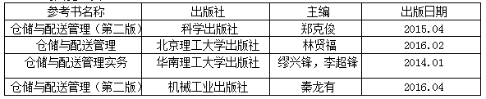
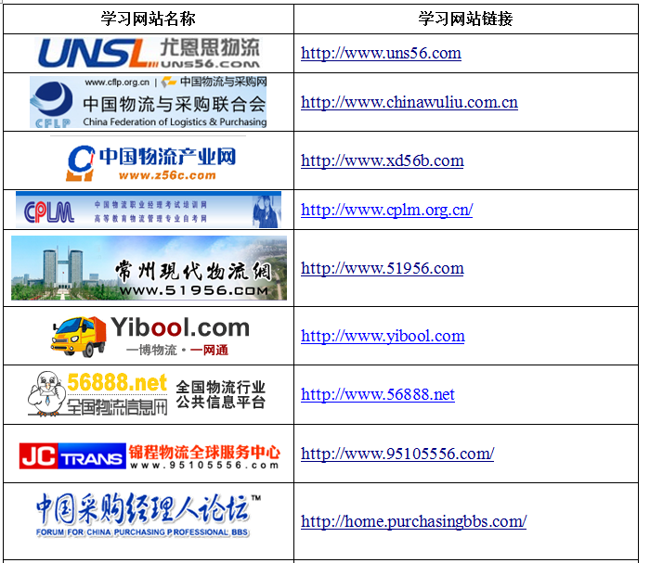
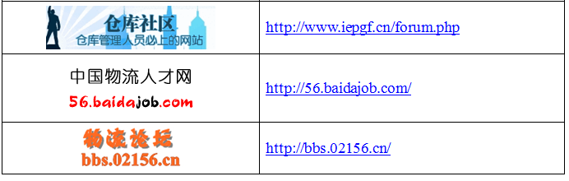
十、本课程常用术语中英文对照
核 心 术 语
序号 | 中文 | 英文 | 序号 | 中文 | 英文
1 | 仓储 | storage | 15 | 配送 | distribution
2 | 月台 | platform | 16 | 周期存货 | cycle inventory
3 | 货架 | rack | 17 | 物流标准 | physical distribution model
4 | 笼车 | roll container | 18 | 共同配送 | joint distribution
5 | 输送机 | conveyor | 19 | 仓储控制系统 | Warehouse Control System
6 | 临时周转仓库 | shed | 20 | 仓储管理系统 | Warehouse Management System
7 | 分类 | sorting | 21 | 客户建档 | customer file
8 | 特殊货物 | special cargo | 22 | 配送中心 | Distribution Center
9 | 物流台车 | table trolley | 23 | 视频技术 | Radio frequency
10 | 中转存货 | transit inventory | 24 | 条形码 | Bar code
11 | 第三方物流服务商 | third party logistics service provider | 25 | 关键客户 | key customers
12 | 垂直输送机 | vertical conveyor | 26 | 收集信息 | Collect information
13 | 窄巷道电动堆高机 | very narrow aisle truck | 27 | 客户价值 | Customer value
14 | 仓库 | warehouse | 28 | 自动化立体仓库 | Automatic stereoscopic warehouse

附件1 课程实训项目开设及耗材使用明细
编号 | 课程实训项目名称 | 实训  类型 | 实训  要求 | 实训  类别 | 每组  人数 | 循环  次数 | 计划  学时 | 对应专业 | 使用耗材名称及数量
 |  |  |  |  |  |  |  |  | 耗材名称 | 计量单位 | 数量 | 型号、规格或标准要求
1
2
3
4
5
..

.
.
.

